Brioche nuage
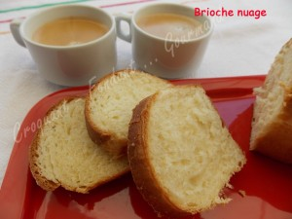 Pour 2 petites brioches ou une grosse
- 180 ml de lait (Ribot pour moi)
- ½ càc de sel
- 1 œuf
- 370 g de farine T 45
- 2 càc de levure sèche de boulanger (ou 10 g de levure fraîche)
- 40 g de sucre en poudre
- 75 g de beurre
2 moules à cake de 19 x 8 cm Préchauffage du four à 180°C
Au robot ou à la main :
Mettre la farine mélangée à la levure et au sucre dans un saladier ou dans le bol du robot.
Faire un puits et y mettre le lait, le sel, l'œuf et le beurre en parcelles. Mélanger pour amalgamer tous les ingrédients puis travailler jusqu'à ce que la pâte devienne élastique et ne colle plus. Laisser lever jusqu'à ce que la pâte double de volume.
Dans la MAP :
Mettre dans la cuve, l’œuf, le lait et le sel. Couvrir avec la farine et la levure.
Saupoudrer de sucre et ajouter le beurre en parcelles. Lancer le programme "Pâte" (1 h 30).
Dans tous les cas :
Déposer la pâte sur le plan de travail légèrement fariné et la dégazer.
Diviser le pâton en huit morceaux et en disposer 4 dans chaque moule.
Laisser lever jusqu'à ce que la pâte double de volume.
Enfourner pour 25 min environ (à vérifier).
Laisser refroidir quelques minutes et démouler sur une grille.
Couper en tranches lorsque la brioche est bien froide.

